Режиссерская игра «Мама, папа, я - дружная семья».

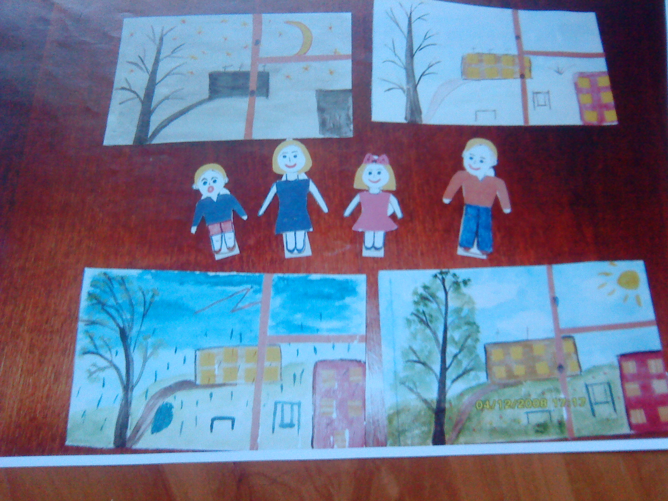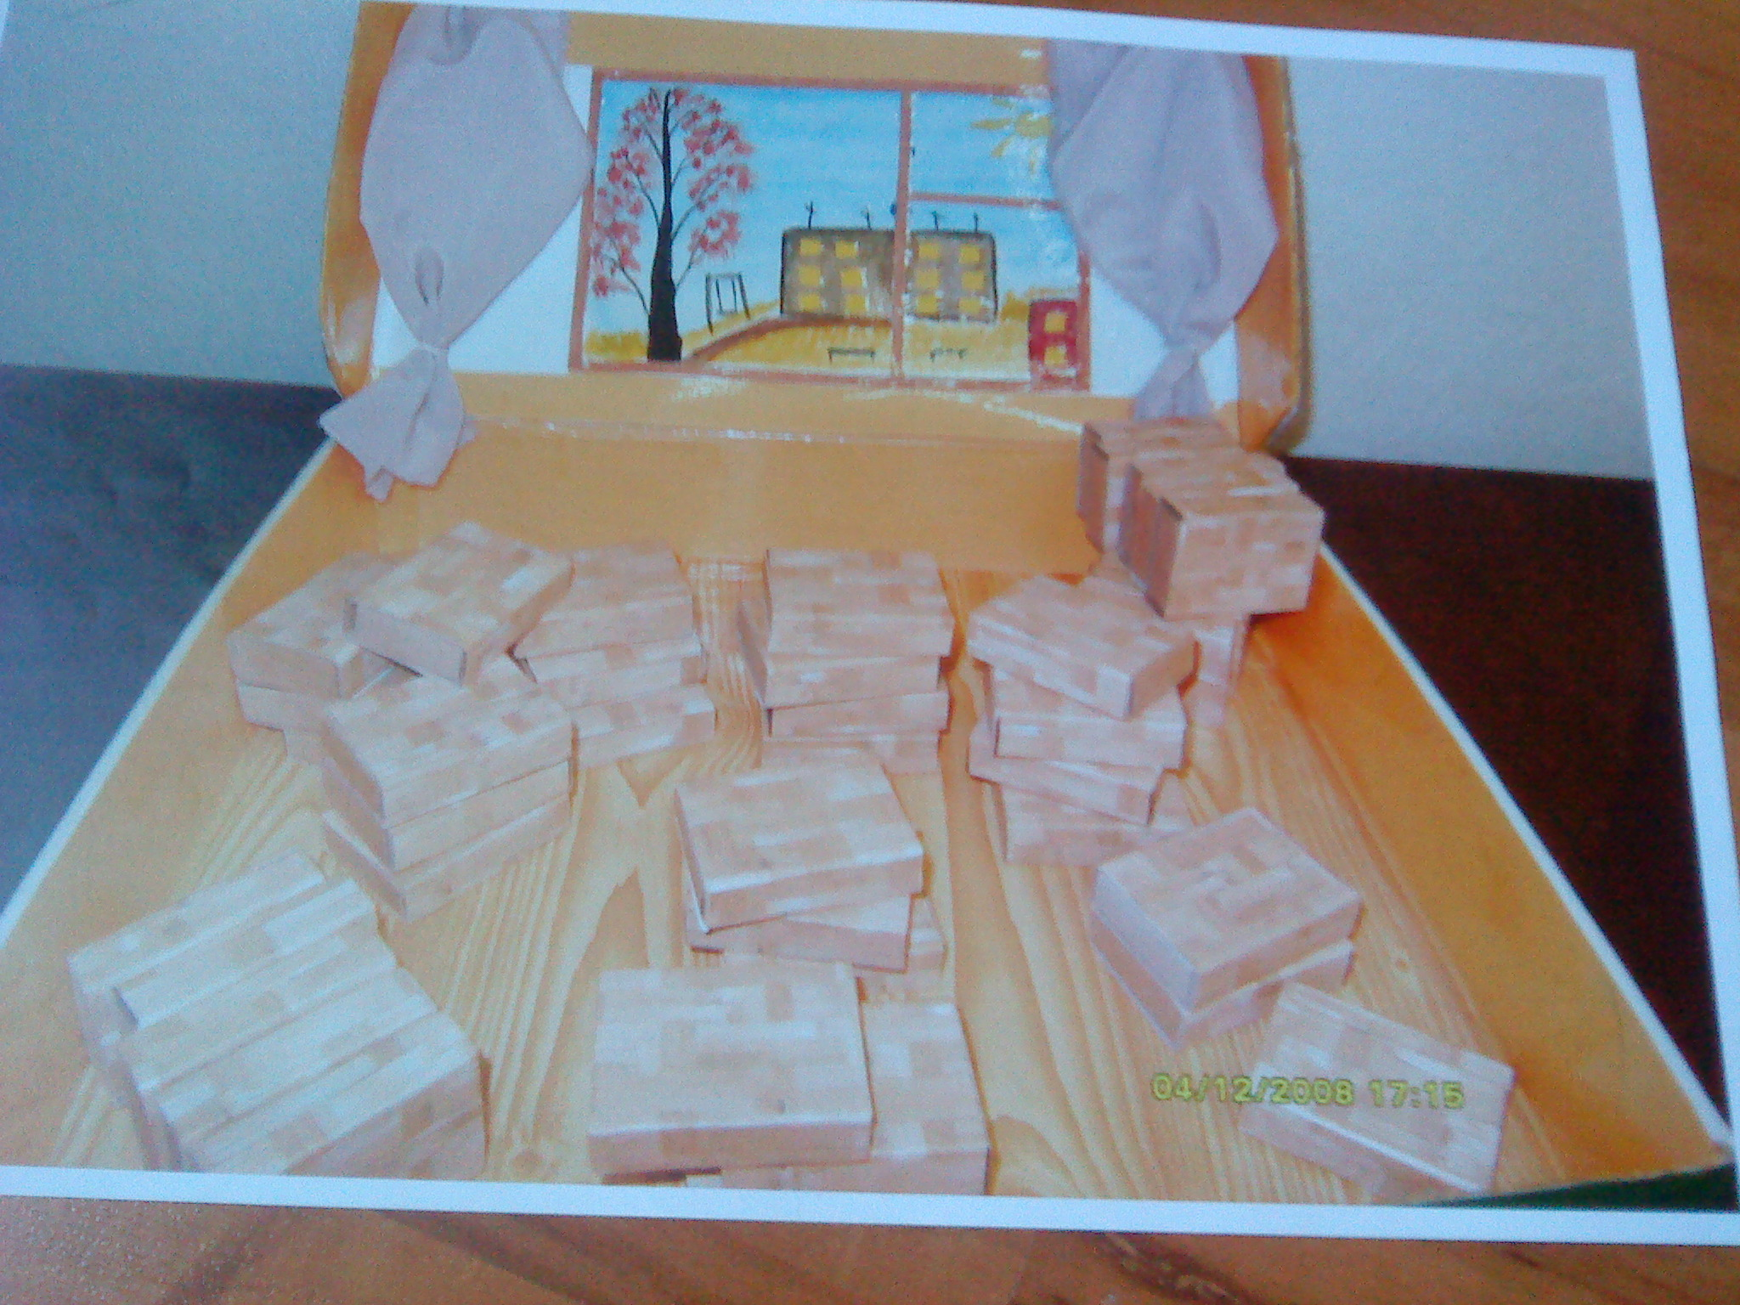

Игра предназначена для детей среднего и старшего дошкольного возраста. Количество играющих - от 1 до 4 человек. Это игровое пособие можно использовать для решения различного рода задач воспитательного и учебного направления:

- Формировать и развивать навыки режиссерской игры.
- Развивать творчество, воображение (в ходе игры ребенок создает игровую обстановку, дополняет ее предметами- заместителями и приготовленными самостоятельно атрибутами, самостоятельно придумывает игровую ситуацию) .
- Способствовать развитию ролевых диалогов в разных игровых позициях.
- Учить чувствовать и передавать голосом, мимикой разное эмоциональное состояние героев в зависимости от ситуации (гнев, радость, обиду, удивление) .
- Закреплять представления о семье, семейных и родственных отношениях.
- Учить проявлять заботу, любовь, уважение друг к другу (понимать связь между поведением детей и соответствующими чувствами взрослых).
- Закреплять временные представления: времена года, части суток; пространственные отношения : слева, справа, вверху, внизу, впереди, сзади.
Для изготовления игры понадобится :
  - коробка 29х32 см, высотой 8см. На крышке коробки оформить окно 19х11 см с надрезами с двух сторон для смены картинок с временами года и частями суток.

  - из картона изготовить фигурки членов семьи : папа, мама, дочь, сын (высотой от 10 до 7 см). На спине каждой фигурки прикреплен кармашек со сменными выражениями лиц (радость, гнев, обида, удивление) которые прикрепляются к голове человечка в зависимости от ситуации по выбору ребенка.
  - в игру входят 43 кирпичика (спичечных коробка, обклеенных клеенкой). Они используются для моделирования игрового пространства: создание перегородок для комнат, мебели.

  - игровое пособие можно дополнить предметами-заместителями, бросовым материалом: кусочки ткани, цветной бумаги, фантики, ниточки, палочки, проволока...

Варианты игры.

Средний возраст.
Дети самостоятельно или с помощью воспитателя оформляют игровое пространство: строят мебель, перегородки между комнатами, дополняют бросовым материалом. Придумывают элементарные сюжеты. В совместной игре с воспитателем включаются в разные ролевые диалоги, изменять содержание диалога в зависимости от смены ролей, меняться ролями с воспитателем, действуя в соответствии с новой ролью (папа, мама, дети). Дети учатся переносить игровой опыт в самостоятельные игры со сверстниками. Они стремится проявлять добрые чувства, заботу по отношению к сверстникам, интерес к общему замыслу, действовать согласованно. Играя, индивидуально, ребенок ведет негромкий диалог с фигурками, говорит разными голосами, за разные игрушки, комментирует их действия, выражает эмоциональное состояние героев накладными лицами.
Играя дети меняют не только обстановку и эмоциональное состояние героев, но и отражают временные и сезонные изменения: следят за последовательным чередованием времен года и частей суток.

Старший возраст.
Играющие придумывают разнообразные варианты обстановки в комнате, оформляют комнату используя бросовый материал и самостоятельно изготовленные атрибуты и украшения, учатся моделировать пространство в соответствии с его назначением: кухня (плита, стол, шкаф для посуды, вырезают из бумаги силуэты посуды.)
Дети самостоятельно придумывают разнообразные сюжетные линии, ситуации. Выбирают ту или иную реакцию героя на действия других членов семьи. Ищут пути разрешения конфликтных ситуаций в игровом диалоге. Меняют лица человечков и говорят в соответствии с игровым образом.
Дети не только отмечают смену времен года, но и согласовывают события в семье с этими переменами. Например: зима – встреча Нового года, лето - собираются в путешествие.
Можно предложить играющим изготовить для человечков одежду из бумаги подходящую для того или иного сезонного отрезка (зимний, весенний, осенний, летний гардероб). Сложить ее в разные ящички-коробочки.
Это игровое пособие поможет детям усвоить в игровой форме социально- нравственные нормы и правила поведения, научиться взаимодействовать с взрослыми и сверстниками, понимать связь между собственным поведением и эмоциональным состоянием окружающих и близких людей.

